宁城县2015-2016学年高二上学期期末考试物理试题

一、选择题（每题4分，共56分。在每小题给出的四个选项中，第1-10题只有一项符合题目要求，第11-14题有多项符合题目要求。全部选对的得4分，选对但不全的得2分，有选错的得0分。）

1．关于科学家在电磁学中的贡献，下列说法错误的是（ ）
A． 密立根测出了元电荷e的数值
B． 法拉第提出了电场线和磁感线的概念
C． 奥斯特发现了磁生电
D． 安培提出了分子电流假说
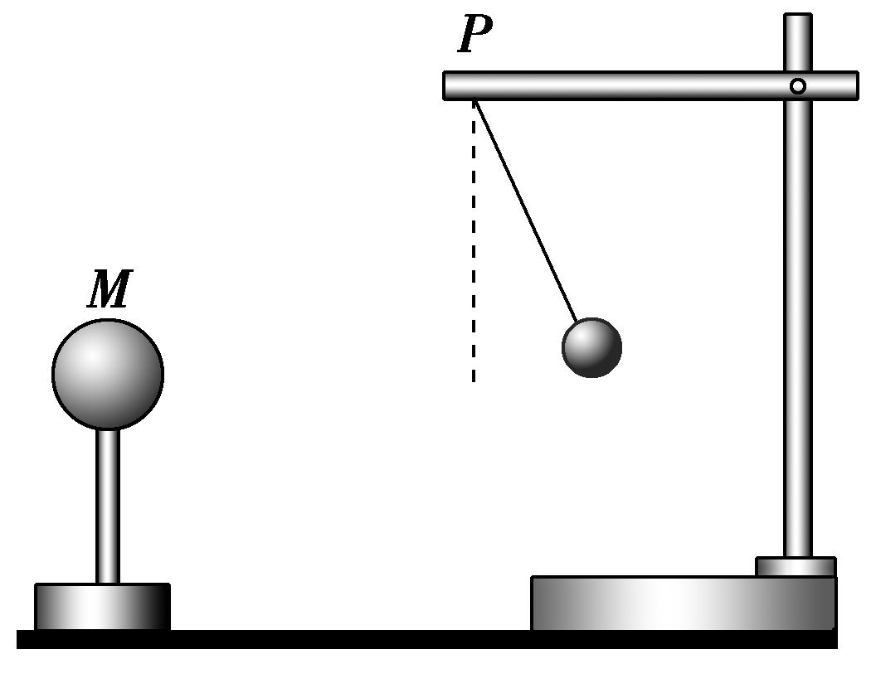
2．如图所示，两个带电球，大球的电荷量大于小球的电荷量，可以肯定( )
A．两球都带正电
B．两球都带负电
C．大球受到的静电力大于小球受到的静电力
D．两球受到的静电力大小相等
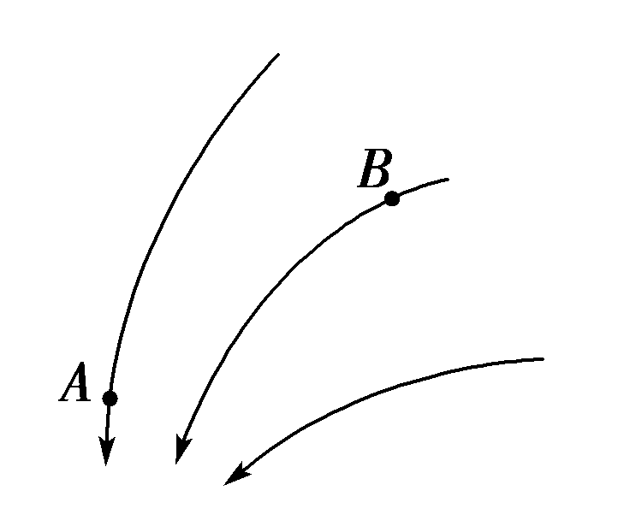
3．如图所示是静电场的一部分电场线分布，下列说法中正确的是( )
A．这个电场可能是孤立负点电荷的电场
B．点电荷q在A点处受到的静电力比在B点处受到的静电力大
C．点电荷q在A点处的瞬时加速度比在B点处的瞬时加速度小(不计重力)
D．负电荷在B点处受到的静电力的方向沿B点切线方向

4．如图所示，平行金属板A、B水平正对放置，分别带等量异号电荷。一带电微粒水平射入板间，在重力和电场力共同作用下运动，轨迹如图中虚线所示，那么（）
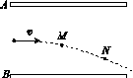
A．若微粒带正电荷，则A板一定带正电荷
B．微粒从M点运动到N点电势能一定增加
C．微粒从M点运动到N点动能一定增加
D．微粒从M点运动到N点机械能一定增加
5.用电器距离电源L，线路上的电流为I，为使在线路上的电压降低值不超过U，已知输电线的电阻率为ρ.那么，输电线的横截面积的最小值是( )
A. B. C. D.
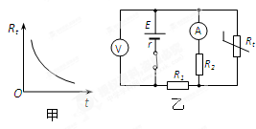
6.热敏电阻是传感电路中常用的电子元件，其电阻R随温度t变化的图线如图甲所示。如图乙所示电路中，热敏电阻R_{t}与其它电阻构成的闭合电路中，当R_{t}所在处温度升高时，两电表读数的变化情况是（ ）
（A）A变大，V变大；
（B）A变大，V变小；
（C）A变小，V变大；
（D）A变小，V变小。
7. 如图为云室中某粒子穿过铅板前后的轨迹，室中匀强磁场的方向与轨迹所在平面垂直并垂直于纸面向里，由此可知此粒子（ ）
A.一定带负电
B.一定带正电
× × × × × × × ×
× × × × × × × ×
× × × × × × × ×
× × × × × × × ×
C.一定不带电
D.可能带正电，也可能带负电

8．如图，在阴极射线管正下方平行放置一根通有足够强直流电流的长直导线，且导线中电流方向水平向右，则阴极射线将会（ ）
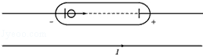
A． 向上偏转 B． 向下偏转
C． 向纸内偏转 D． 向纸外偏转

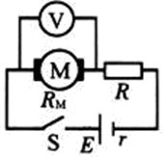
9．如图所示，一直流电动机与阻值R=9Ω的电阻串联接在电源上，电源电动势E=20V，内阻r=1Ω，用理想电压表测出电动机两端的电压U=10V，已知电动机线圈电阻R_{M}=1Ω，则下列叙述中不正确的是（）
A．通过电动机的电流为10A
B．电动机的输入功率为10W
C．电动机发热消耗的功率为1W
D．电动机输出的功率为9W

10．一个带正电荷的粒子（重力不计），穿过图中相互垂直的匀强电场和匀强磁场区域时，恰能沿直线运动，则欲使粒子向上偏转应采用的办法是（ ）
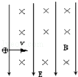
A． 增大磁感应强度 B． 增大粒子质量
C． 减小粒子的入射速度 D． 增大电场强度

11．关于磁场中的通电导线和运动电荷的有关说法中正确的是 （ ）
A．通电导线在磁场中一定会受到安培力的作用
B．磁场对通电导线的作用力方向一定与磁场方向垂直
C．只受洛伦兹力作用而运动的带电粒子，其动能一定不变，而速度一定变化
D．带电粒子在磁场中也可能做匀速直线运动

12．如图，带正电的点电荷固定于Q点，电子在库仑力作用下，做以Q为焦点的椭圆运动．M、P、N为椭圆上的三点，P点是轨道上离Q最近的点．电子在从M经P到达N点的过程中（ ）

A． 速率先增大后减小 B． 速率先减小后增大
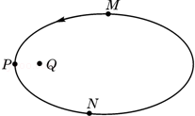
C． 电势能先减小后增大 D． 电势能先增大后减小

13．极光是由来自太阳的高能量带电粒子流高速冲进高空稀薄大气层时，被地球磁场俘获，从而改变原有运动方向，向两极做螺旋运动而形成的．科学家发现并证实，向两极做螺旋运动的这些高能粒子的旋转半径是不断减小的，这主要与下列哪些因素有关( )
A．洛伦兹力对粒子做负功，使其动能减小
B．空气阻力做负功，使其动能减小
C．南、北两极的磁感应强度增强
D．太阳对粒子的引力做负功

14．如图所示，一个带正电荷的物块m，由静止开始从斜面上A点下滑，滑到水平面BC上的D点停下来。已知物块与斜面及水平面间的动摩擦因数相同，且不计物块经过B处时的机械能损失。先在ABC所在空间加竖直向下的匀强电场，第二次让物块m从A点由静止开始下滑，结果物块在水平面上的D′点停下来。后又撤去电场，在ABC所在空间加水平向里的匀强磁场，再次让物块m从A点由静止开始下滑，结果物块沿斜面滑下并在水平面上的D″点停下来。则以下说法中正确的是（ ）
A．D′点一定与D点重合 B．D′点一定在D点左侧
C．D″点一定与D点重合 D．D″点一定在D点右侧

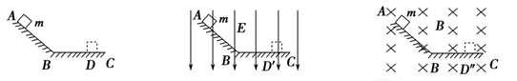

二、实验题（每空2分，共16分）
15．图中，游标卡尺的示数是 mm，螺旋测微器的示数是 mm。
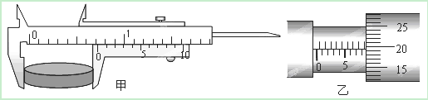

16．⑴多用电表测未知电阻阻值的电路如图（a）所示，电池的电动势为E、内阻为r， R₀为调零电阻，R_{g}为表头内阻，电路中电流I与待测电阻的阻值R_{x}关系图象如图（b）所示（用R₀表示调零电阻有效阻值即可），则该图象的函数关系式为_____________________（要求用以上各量表示）；

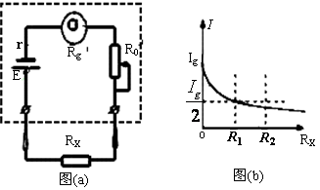

⑵（4分，选不全得2分）下列根据图（b）中I-R_{x}图线做出的解释或判断中正确的是，（ ）
A．用欧姆表测电阻时，指针指示读数越大，测量的误差越小
B．欧姆调零的实质是通过调节R₀，使R_{x}=0时电路中的电流I=I_{g}
C．R_{x}越小，相同的电阻变化量对应的电流变化量越大，所以欧姆表的示数左密右疏
D．测量中，当R_{x} 的阻值为图（b）中的R₂时，指针位于表盘中央位置的左侧

⑶（6分）某同学想通过另一个多用电表中的欧姆挡，直接去测量某电压表(量程10 V)的内阻(大约为几十千欧)，欧姆挡的选择开关拨至倍率______挡（填×1 ，×1K，×10K…）．先将红、黑表笔短接调零后，选用图c中________(填“A”或“B”)方式连接．在本实验中，如图d所示，某同学读出欧姆表的读数为_______ Ω，

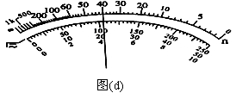
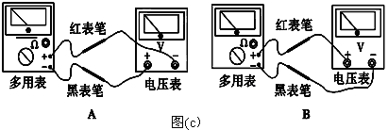

三、计算题（17题8分，18题8分，19题12分，共28分）
17． (8分)等量异号点电荷，固定在绝缘水平面上A、B两点，相距2a，如图所示，已知A处电荷带正电，B处电荷带负电，电荷量绝对值都为Q，（静电力常数为k）则
（1）两点电荷连线中点O处的电场强度大小为多少？方向如何？
（2在AB连线的中垂线上有一点C. AC=BC=2a.求C点的电场强度多大？方向如何？
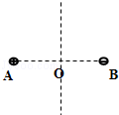

18． (8分)如图为家用电饭锅的工作原理电路图，工作电压U=220V，利用R₁、R₂加热，已知R₁=R₂=44Ω，
（1）当开关闭合时，电饭煲的总功率为多大？
（2）当开关断开时，电饭煲的总功率为多大？
（3）若电饭煲处于保温状态，开关处于闭合还是断开状态？
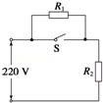

19． (12分)如图所示，M、N为两块带等量异种电荷的平行金属板，两板间电压可取从零到某一最大值之间的各种数值．静止的带电粒子带电荷量为＋q，质量为m(不计重力)，从点P经电场加速后，从小孔Q进入N板右侧的匀强磁场区域，磁感应强度大小为B，方向垂直于纸面向外，CD为磁场边界上的一绝缘板，它与N板的夹角为θ＝45°，孔Q到板的下端C的距离为L，当M、N两板间电压取最大值时，粒子恰垂直打在CD板上，求：
(1)粒子在磁场中的轨道半径r₁
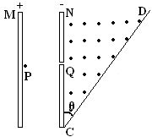
(2)两板间电压的最大值U_{m}；
⑶粒子在磁场中运动的最长时间t_{m}。

（高二物理参考答案）
一、选择题（每题4分，共52分）
1 | 2 | 3 | 4 | 5 | 6 | 7 | 8 | 9 | 10 | 11 | 12 | 13 | 14
C | D | B | C | B | D | B | A | A | A | BCD | AC | BC | AD
二、实验题（共16分）
15． 7.2 , 8.694~8.696 (每空2分，共4分)
16．（1）I=；（2分） （2）；（4分）
(3)×1 K， A ，40 k。（每空2分）
三、计算题
17．（8分）解答： 解：（1）在O点，A、B两电荷产生的电场强度大小相同，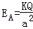，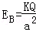 (2分)

故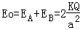，方向由A指向B． (2分)

（2）在C，则由点电荷电场强度公式得：
EA’=EB’=KQ/r2=KQ/4a2 (2分)
故由几何关系及适量合成法则得，合场强为KQ/4a²：方向由A指向B (2分)

．
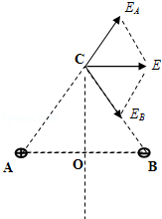

18. (8分)
解答： 解：（1）当开关闭合时，R₁被短路，则电饭煲的总功率为：
P₁==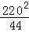W=1100W (2分)

（2）当开关断开时，R₁、R₂串联，电路中电流为 I=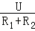=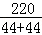A=2.5A (2分)

则电饭煲的总功率为 P₂=I²（R₁+R₂）=2.5²×88W=550W (2分)

（3）由上计算可知，开关断开时为保温状态． (2分)

答：（1）当开关闭合时，电饭煲的总功率为1100W．（2）当开关断开时，电饭煲的总功率为550W．（3）若电饭煲处于保温状态，开关处于断开状态．

19．（12分）＝L，(1)（2）（2）(2－)L（3）
(1)M、N两板间电压取最大值时，粒子恰垂直打在CD板上，
所以圆心在C点， (2分)
如图所示，CH＝QC＝L (1分)，
故半径＝L， (1分)
(2)因为qv₁B＝m(2分)
且qU_{m}＝，所以U_{m}＝ (2分)
(3)打在QE间的粒子在磁场中运动的时间最长，均为半个周期(2分)
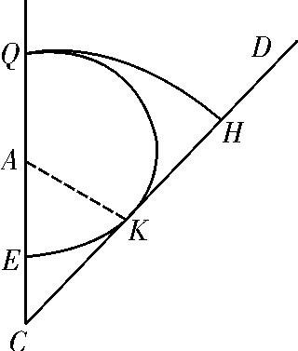
所以t_{m}＝＝ (2分)

